Temat kompleksowy: Wkrótce wakacje
Temat dnia : Co zabierzemy na wakacje ?
Data :23.06.

Propozycja 1
Rodzic może wykonać wraz z dzieckiem kartę pracy str.72 – rysownaie po śladach kolejnych przedmiotów .

Propozycja 2
Rodzic może rozwiązać wraz z dzieckiem rebus fonetyczny – rodzic wymawia słowo a dziecko mówi, jakia głoska je rozpoczyna. Rozwiązaniem każdego rebus jest nazwa pojazdu
- Rak,oko, walizka, ekran, ręka- rower
- Sukienka, arbuz, motyl, okno, lalka, orzech, torba- samolot
- Miś, okulary,tort, obraz, rower- motor
- Spodnie, teczka, ananas, telewizor, ekierka, kot- statek

Propozycja 3

Rodzic może wykonać wraz z dzieckiem zadanie

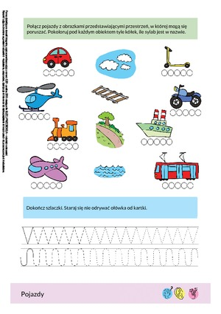

Propozycja 4
Rodzic może przedstawić dziecku obrazy i porozmawiać na temat ich cech wspólnych i różnic oraz po czym poznać, że obraz przedstawia właśnie tę porę roku.

